Hold me closer

- Prova ut mönstret på ditt barn. Mönstret är ca stl M
- Lägg ut mönstret på tyget
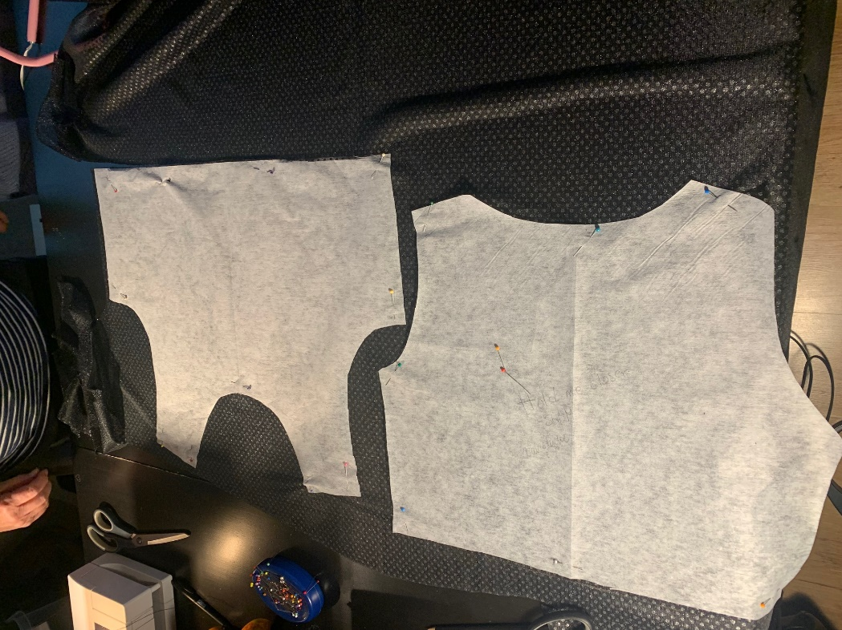
- Gör samma med fodret.
- Sy ihop. Sätt resårband i nederkanten av toppen
- Lägg mallen på silverpaljetten och klipp ut, längden ska vara 58 cm. kan behöva kortas av på kortare åkare senare. Mallen är till för att på rätt vinkel på v-formen.
- Sy fast silverpaljett tyget på toppen. Spetsen på V ska sitta 14 cm från halsringningen. Kan behöva justeras på mindre åkare. Tanken är att silvret ska vara fäst ovanför bysten.
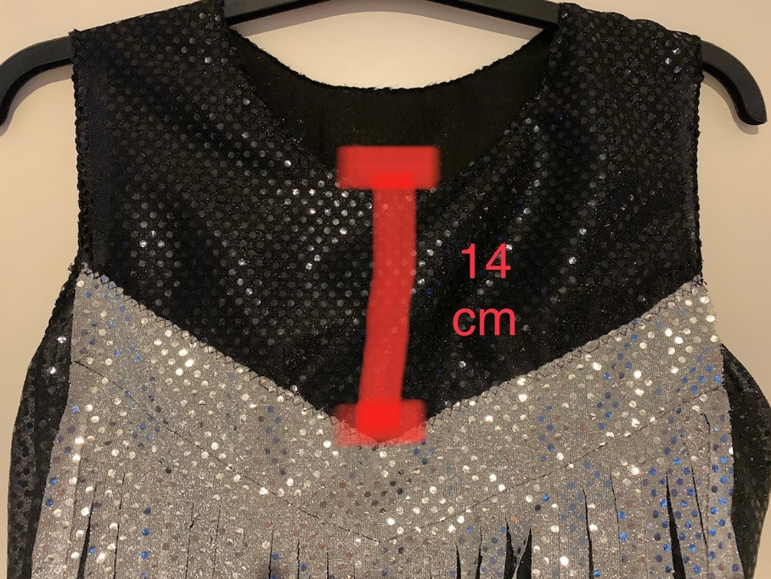
- Fäst på tyget, fäst även 5 cm ner på tyget (se bild) och klipp därefter fransar upp till strax under sömmen.

